## Jævn cirkelbevægelse

#### Formål

Vi skal studere centripetalkraftens afhængighed af radius, masse og omløbstid i en jævn cirkel­bevægelse. Desuden kigges på svingningstiden for et konisk pendul, der ligeledes fore­tager en jævn cirkelbevægelse.

#### Teori

Formlerne  og , som gælder for en jævn cirkelbevægelse, kan kom­bi­­neres med Newtons 2. lov til at give følgende formel for omløbstiden *T*:

(1) 

hvor *F* er *centripetalkraften*, *m* er massen, ω er vinkelhastigheden og *r* er radius i den jæv­­­ne cirkelbevægelse.

|  |  |
| --- | --- |
| For et *konisk pendul* gælder følgende sammenhæng mellem pendulets længde *L*, radius *r* af den cirkel, som kuglen bevæger sig i, den vinkel α, som snoren danner med lodret samt svingningstiden *T* :  (2) |  |

#### Forsøg

I første omgang skal vi forsøge at eftervise formlen for centripetalkraften (1). Det vil vi gøre i tre delforsøg, hvor vi varierer én størrelse ad gangen. Endelig vil vi foretage et for­søg med det koniske pendul for at undersøge om den eksperimentelle svingningstid stem­­mer overens med den teoretiske. Vi benytter et apparat fra Teknikon – se billedet på næste side samt noget hjemmelavet tilbehør til forsøget med det koniske pendul.

#### Delforsøg 1a (Kraft *F* som funktion af radius *r*)

I dette delforsøg skal omløbstiden *T* holdes konstant. Med drejeknap kan om­drej­nings­has­­tigheden reguleres. Det vil her være passende med en omløbstid på 0,7-0,8 sekunder. Om­løbstiden findes ved med et stopur at måle tiden for 10 omløb, og så dividere re­sul­ta­tet med 10. Når en passende omløbstid er valgt, skal der ikke drejes på knappen mere i det­te delforsøg. Med en trykknap kan man herefter slukke/tænde for apparatet, når det er nødvendigt. Massen holdes konstant derved at man i alle målinger benytter vognen *uden* lodder. Radius kan reguleres ved at hæve/sænke den kraftmåler, som er koblet til vog­nen. Radius aflæses ud for midten af vognen, hvor der er en lille metalviser. Radius kan *ikke* aflæses under kørsel. Det kan derimod kraften (= centripetalkraften). Når man stop­per rotationen, kan radius under kørslen smart findes ved at trække ud i vognen ind­til kraftmåleren viser den værdi, man netop aflæste under kørslen! På den halvdel af skin­nen, hvor bilen ikke befinder sig, er der en *kontravægt*. Den kan skrues løs og sæt­tes fast et ønsket sted. Meningen er, at den kan være med til at stabilisere rotationen alt efter hvor meget vægt der er på vognen.

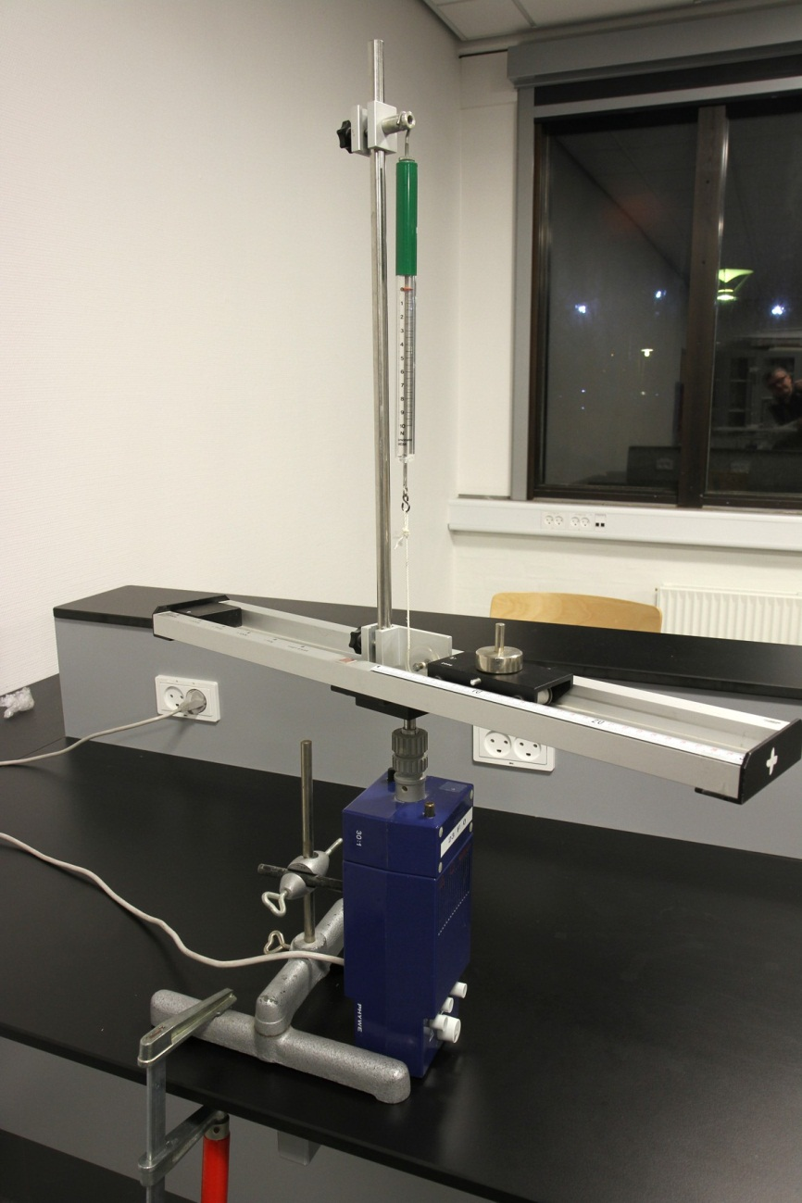

Aflæs kraften for 5-6 forskellige værdier for radius. Data tastes ind i Logger Pro, og der la­ves en graf af *F* som funktion af *r*. Får man den sammenhæng, som formel (1) fore­skriver? Foretag lineær regression.

#### Delforsøg 1b (Kraft *F* som funktion af massen *m*)

Her holdes omløbstiden *T* og radius *r* fast. Man kan passende bruge samme omløbstid som i delforsøg 1a. Husk at radius reguleres ved at flytte kraftmåleren op eller ned på den lodrette stang. Da vognen imidlertid vil rotere med større og større radius jo mere vægt man sætter på vognen, så duer det ikke her at lade kraftmåleren sidde det samme sted under dette delforsøg. Man kan imidlertid smart sørge for konstant radius ved at sætte et mærke på den lodrette stang og sørge for at et sted på snoren – for eksempel en knude – i alle målinger er ud for mærket på stangen *under kørsel*! Det kræver, at man i hver måling justerer lidt på kraftmålerens placering på stangen.

Aflæs under kørsel kraften *F* for vognen uden lodder, med 50 g ekstra vægt, med 100 gram ek­stra vægt, med 150 gram ekstra væg, med 200 gram ekstra vægt og endelig med 250 gram ekstra vægt. Vog­nen i sig selv vejer 200 gram, som der står på den. Det er en god idé for hver måling at ind­stil­le kontravægten for en mere stabil kørsel. Kolonner for sam­­let masse *m* og kraft *F* tastes ind i Logger pro. Afbild *F* som funktion af *m*. Giver det den sammenhæng, som for­mel (1) fore­skriver? Foretag lineær regression.

#### Delforsøg 1c (Kraft *F* som funktion af omløbstiden *T*)

Massen holdes fast. Man kan passende bruge vognen + 100 gram. Radius hol­des fast på samme måde som under delforsøg 1b. Ellers er det omløbstiden, som skal vari­eres. Det gøres naturligvis ved at dreje på knappen, som regulerer om­løbs­has­tig­heden.

Foretag en række på 6-7 målinger af kraften *F* ved forskellige omløbshastigheder fra det helt langsomme til noget der er lidt hurtigere end den hastighed, der blev anvendt i del­for­søg 1a. I hvert tilfælde måles omløbstiden ved at tage tiden for 10 omdrejninger og di­videre med 10. Tast data ind i Logger Pro og afbild *F* som funktion af *T*. Stemmer det med den sammenhæng, som fremgår af formel (1)? *Hjælp*: Definer i Logger Pro en funktion på for­men  og foretag et fit med den.

#### Delforsøg 2 (Det koniske pendul)

Skru skinnen med overbygning af motoren og sæt stangen med det koniske pendul på motoren i stedet for. Der skal nu skrues op for omdrejningshastigheden indtil man kan ane, at pendulet svinger i en vinkel på 15° i forhold til lodret. Vinklen er markeret med en streg på plexiglasset. Mål svingningstiden som tidligere. Proceduren gentages for føl­gen­de vinkler: 30°, 45°, 60° og 75°. Stemmer svingningstiderne overens med de teo­re­tiske svingningstider, som man får ved at sætte ind i formel (2)? Udregn i hvert tilfælde den procentvise afvigelse af den eksperimentelle svingningstid i forhold til den teo­re­tiske. Et billede af opstillingen kan ses på næste side.

#### Opgaver

a) Udled formel (1) ud fra formlerne  og .

b) Indtegn kræfter på pendulet og vis derved, at .

c) (Frivilligt): Udled formel (2) for svingningstiden *T*. *Hjælp*: Vis at . Ud­nyt b) og benyt Newtons 2. lov til at finde et udtryk for accelerationen. Benyt der­­efter de samme to små formler, som du benyttede i opgave a).

